# Annexe 0 – Installation de Android Studio à la maison

Suivre la démarche suivante afin d’avoir la même configuration qu’à l’école. À la maison, il est possible que vous deviez activer la virtualisation sur votre ordinateur ( à partir du BIOS ou de Windows ) .

1. Aller sur le site Android Developers ( <https://developer.android.com/studio/archive?hl=fr> ) et acceptez les conditions relatives à son utilisation

1. Développez la version t Correctif 2

Choisissez le fichier .zip correspondant à Windows 64 bits. Dézippez. **Assurez-vous que le chemin vers le dossier ne contienne pas d’accents ou d’espaces**

1. Utilisez le fichier studio64.exe.exe présent dans le dossier android-studio/bin pour démarrer AndroidStudio. De nouveaux fichiers s’installeront, vous pouvez choisir l’installation normale plutôt que « custom »

## Configuration du SDK pour avoir le même SDK de l’école

SDK : Software Development Kit, l’ensemble des composants et des comportements pour Android dans ce cas-ci

1. Pour accéder aux configurations du SDK, faire More Actions et choisir SDK Manager

Une autre façon d’accéder au SDK Manager ( une fois un projet ouvert ) :

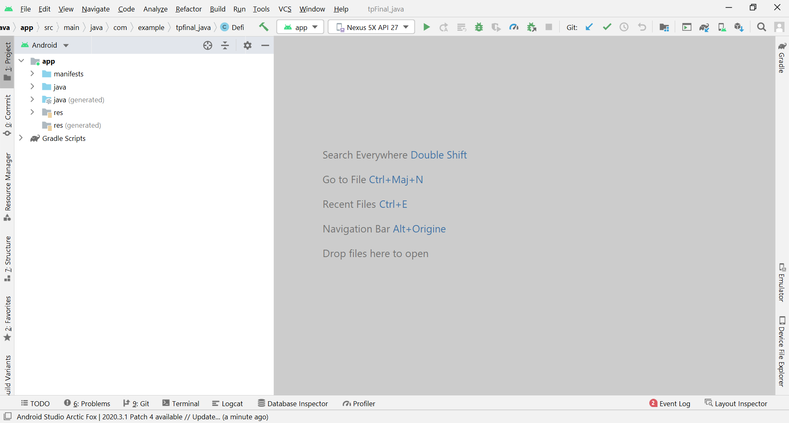

D’une des deux façons suivantes, vous arriver à la fenêtre du SDK Manager dans Android Studio :

1. Choisir l’onglet SDK Platforms et crocheter l’option « Show Package Details »

Reproduisez les crochets présents et enlevez si vous avez des crochets qui ne sont pas là dans la capture d’écran ci-haut.

Enlevez le crochet 34 ci-dessus

On continue…

1. Faites la même chose avec l’onglet SDK Tools :

Faire OK pour installer / désinstaller les librairies

# Création d’un nouvel AVD ( émulateur ) avec AndroidStudio

1. Choisir VirtualDeviceManager dans l’écran de départ.
2. En haut de la fenêtre qui est apparue, cliquez sur « create device »

J’en ai déjà trois mais vous ça devrait être votre premier émulateur

Choisir Pixel 4 ( ou un autre téléphone, j’ai utilisé Pixel 4 car c’est celui qu’on a à l’école )

1. Choisir la version de l’image S ( API 31 ) :

1. Sur la fenêtre suivante, faire « Show Advanced Settings »

1. Vous descendez un peu et vous changez pour « Cold Boot » et , si vous avez une mémoire de 8Go, vous pouvez réduire la mémoire RAM du téléphone ( de 1536 à 536 par exemple ) :

1. Vous faites finish et vous pouvez l’utiliser en faisant play !

***Avant de commencer, on doit télécharger l’image-système servant à l’émulateur de téléphone ( AVD )

*** Fermer / désactiver Hyper V s’il est en fonction sur votre ordinateur